**SYSTEM ARCHITECTURE**

**Quạt thông minh điều khiển bằng ESP32**

**1. Giới thiệu**

**1.1. Tổng quan**

Tài liệu này mô tả kiến trúc hệ thống của sản phẩm **“Quạt thông minh”** sử dụng ESP32. Hệ thống cho phép điều khiển từ xa, điều chỉnh tốc độ tự động và tích hợp với hệ thống nhà thông minh dựa trên nhiều nền tảng.

**1.2. Mục tiêu**

- Cho phép điều khiển thông qua ứng dụng di động, giao diện web hoặc các nền tảng hỗ trợ

- Tự động điều chỉnh tốc độ quạt dựa trên nhiệt độ và độ ẩm

- Đảm bảo tính tích hợp với hệ thống nhà thông minh

- Triển khai các tính năng khác như hẹn giờ

- Hỗ trợ cập nhật firmware qua mạng (OTA)

- Giám sát và điều khiển từ xa thông qua ứng dụng, web và các nền tảng hỗ trợ

**1.3. Nền tảng hỗ trợ**

Blynk là một nền tảng hỗ trợ IoT cho phép giám sát, điều khiển thiết bị phần cứng từ xa. Nền tảng này hỗ trợ nhiều phương thức giao tiếp như Wi-Fi, Bluetooth và mạng di động. Các tính năng chính của Blynk bao gồm:

- **Virtual Pins** để trao đổi dữ liệu hiệu quả giữa ESP32 và ứng dụng di động

- **Blynk Cloud** để lưu trữ giữ liệu và giám sát theo thời gian thực

- **Hỗ trợ đa nền tảng** như IOS, Android và web

**1.4. Thuật ngữ và định nghĩa**

- **ESP32**: Vi điều khiển tích hợp Wi-Fi, Bluetooth

- **Blynk**: Nền tảng IoT dùng cho giám sát và điều khiển

- **Virtual Pins**: Tính năng của **Blynk** dùng để trao đổi dữ liệu giữa phần cứng và ứng dung

- **PWM (Điều chế độ rộng xung)**: Kỹ thuật điều khiển tốc độ quạt bằng cách thay đổi chu kỳ làm việc của tín hiệu

- **MQTT (Giao thức truyền tin nhẹ)**: Giao thức nhắn tin được sử dụng trong IoT

- **OTA (Cập nhật qua mạng)**: Phương pháp cập nhật firmware từ xa mà không cần truy cập vật lý vào thiết bị

**2. Tổng quan về kiến trúc hệ thống**

**2.1. Sơ đồ hệ thống**

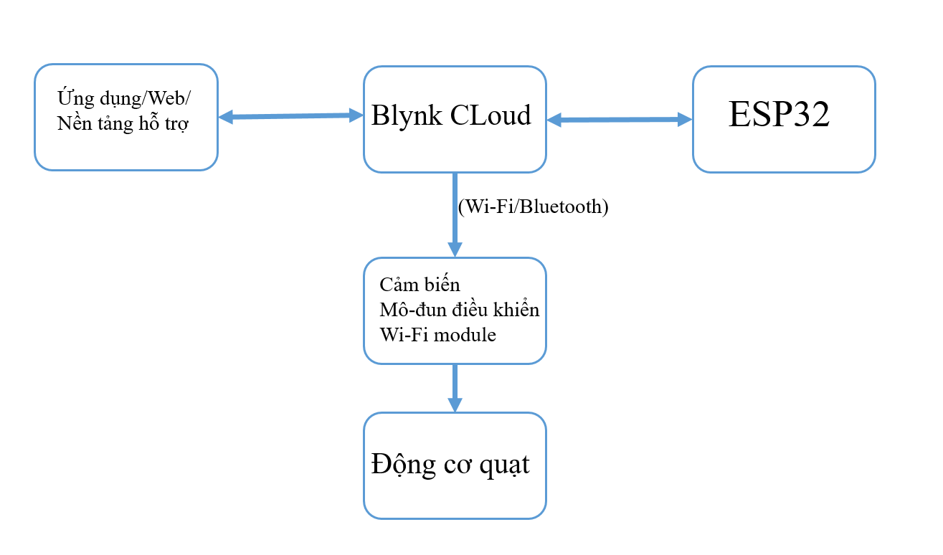

**3. Thành phần hệ thống**

**3.1. Phần cứng**

**- Vi điều khiển ESP32**: Đơn vị xử lý chính

**- Cảm biến DHT11**: Đo nhiệt độ và độ ẩm

**- Mô-đun điều khiển động cơ (PWM hoặc Relay)**

**- Mô-đun Wi-Fi (tích hợp trong ESP32)**

**- Nguồn điện**

**- Đèn LED, nút vật lý**

**3.2. Phần mềm**

**3.2.1. Firmware trên ESP32**

- Đọc dữ liệu từ cảm biến qua GPIO/I2C

- Điều khiển tốc độ quay của quạt bằng PWM hoặc Relay

- Kết nối Wi-Fi/Bluetooth để giao tiếp

- Sử dụng Virtual Pins của Blynk để điều khiển từ xa

- Hỗ trợ cập nhật firmware OTA

**3.2.2 Blynk Cloud**

- Lưu trữ dữ liệu thời gian thực và kết nối thiết bị.

- Cung cấp bảng điều khiển tùy chỉnh trên web và ứng dụng di động.

- Lưu trữ dữ liệu lịch sử và cài đặt người dùng.

**3.2.3 Ứng Dụng Di Động/Web**

- Giao diện trực quan để giám sát và điều khiển quạt.

- Hiển thị dữ liệu môi trường theo thời gian thực.

- Hỗ trợ thiết lập Wi-Fi cho ESP32.

**4. Luồng Hoạt Động**

**4.1 Khởi Tạo Hệ Thống**

- ESP32 kết nối Wi-Fi và Blynk Cloud.

- Lấy dữ liệu cảm biến và khởi tạo hệ thống điều khiển quạt.

- Đăng ký Virtual Pins để giao tiếp với ứng dụng Blynk.

**4.2 Điều Khiển Từ Xa**

- Người dùng gửi lệnh từ ứng dụng Blynk.

- Blynk Cloud xử lý và chuyển lệnh đến ESP32.

- ESP32 điều chỉnh tốc độ quạt.

**4.3 Điều Chỉnh Tốc Độ Tự Động**

- ESP32 đọc dữ liệu cảm biến môi trường.

- Nếu nhiệt độ vượt ngưỡng (VD: 30°C), quạt tăng tốc.

- Nếu nhiệt độ giảm dưới mức nhất định (VD: 25°C), quạt giảm tốc hoặc tắt.

**4.4 Ghi Dữ Liệu & Đồng Bộ Đám Mây**

- ESP32 gửi dữ liệu cảm biến lên Blynk Cloud.

- Dữ liệu được lưu trữ và hiển thị trên bảng điều khiển web.

**4.5 Cập Nhật Firmware OTA**

- ESP32 kiểm tra phiên bản firmware mới trên server.

- Tải xuống và cập nhật firmware an toàn.

**5. Bảo mật và hiệu suất**

- Độ trễ thấp (<5s) khi điều khiển từ xa

- Mã hóa dữ liệu bằng SSL/TLS cho giao tiếp Blynk

- Cơ chế xác thực đảm bảo truy cập an toàn cho ứng dụng

- Sử dụng Watchdog Timer để đảm bảo ổn định ESP32

- Lưu trạng thái quạt vào EEPROM để phục hồi sau mất điện

**6. Cải tiến trong tương lai**

- Tích hợp tính năng phun sương dựa trên độ ẩm

- Học thói quen của người sử dụng bằng AI

- Tìm hiểu và cải tiến thêm nhiều chế độ quay, tạo gió,…

**7. Theo dõi truy xuất yêu cầu**

**7.1. Mục đích**

Đảm bảo tất cả các yêu cầu hệ thống được theo dõi xuyên suốt quá trình thiết kế, phát triển

**7.2. Bảng theo dõi truy xuất yêu cầu**